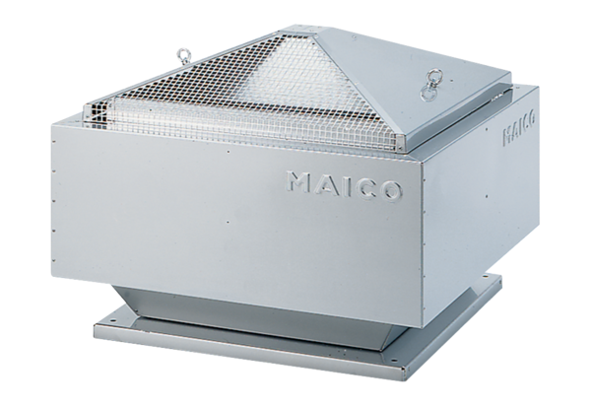Radiální střešní ventilátor GRD 25Obsah dodávky: 1 kusSortiment: C
Typové číslo: 0087.0017Výrobce: MAICO

